Buscar/Alterar Pólos de um Curso
Sistema | SIGAA
Módulo | Graduação
Usuários | Perfil específico DRCA e/ou PREG
Perfil | Administrador DRCA e/ou PREG
Última Atualização | 18/02/2020
Nesta operação será possível visualizar, alterar e remover pólos de um determinado curso da instituição.
Para isso, o usuário deverá entrar no SIGAA -> Módulos -> Graduação -> Escolaridade -> Pólos de um Curso -> Buscar/Alterar.
Todos os pólos cadastrados poderão ser visualizados em tela semelhante a seguinte:
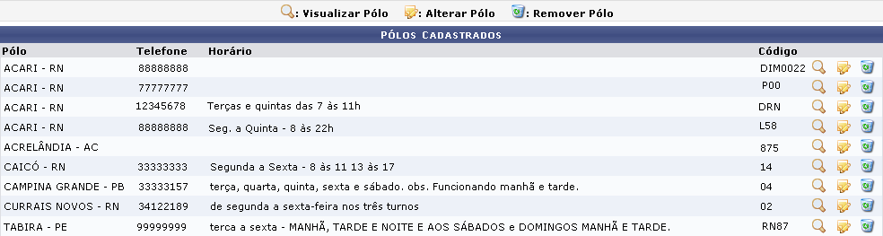Figura 1: Pólos Cadastrados
Para visualizar os dados do do pólo, clique no ícone .
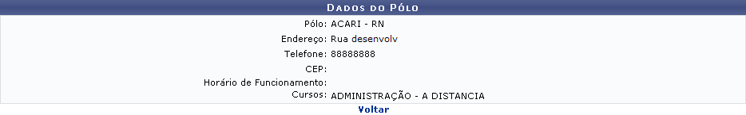Figura 2: Dados do Pólo
Clique em Voltar para retornar à tela anterior. Para alterar os dados do pólo, clique em . A seguinte tela será gerada:
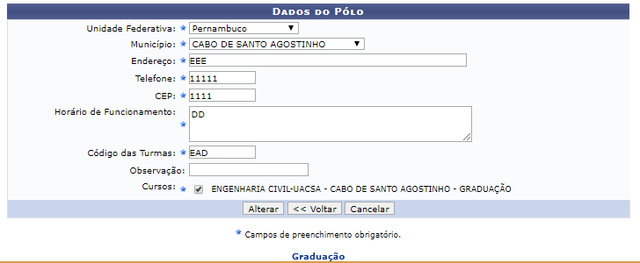Figura 3: Dados do Pólo
Clique em Cancelar caso desista de concluir a alteração.
Clique em Voltar para retornar a tela anterior.
Para retornar ao Menu Graduação, clique no link .
O usuário poderá alterar os seguintes dados:
- UF;
- Município;
- Endereço;
- Telefone;
- CEP;
- Horário de Funcionamento;
- Código das Turmas;
- Cursos.
Como exemplificação, iremos incluir o Horário de Funcionamento: Seg. a Sex.: 8 às 15h. Clique em Alterar para salvar as alterações. A mensagem de sucesso será exibida posteriormente:
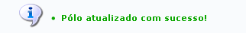Figura 4: Mensagem de Sucesso
Retornando à listagem dos pólos cadastrados, se achar necessário remover um desses, clique no ícone . Em seguida será exibida a mensagem de sucesso.
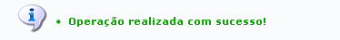Figura 5: Mensagem de Sucesso
Bom Trabalho!
<< Voltar - Manuais do SIGAA

